Счастлив тот, кто счастлив у себя дома.
Л.Н. Толстой
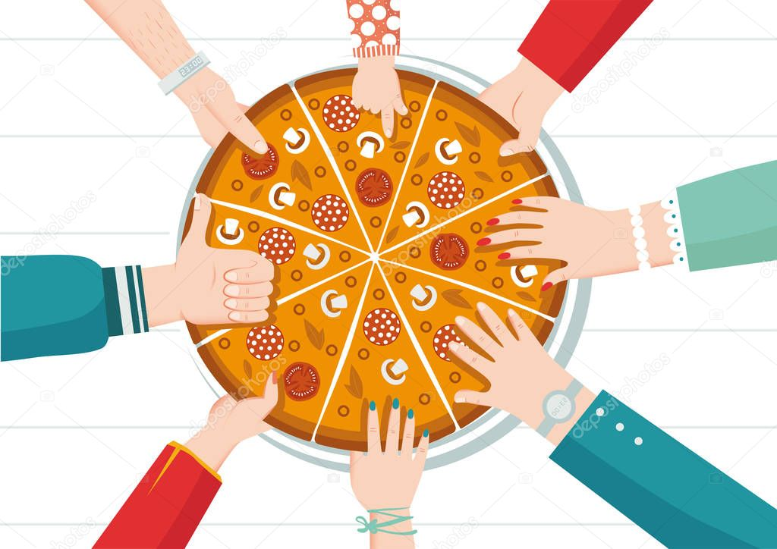
Информационное письмо
Семейный онлайн-проект «Рецепты семейного счастья»
Конкурс «ПиццаМания»
К Международному Дню пиццы
Семья, как основной элемент общества, была и остается хранительницей человеческих ценностей, культуры и исторической преемственности поколений, фактором стабильности и развития.
Международный день пиццы отмечается ежегодно 9 февраля.
Мало какой продукт снискал себе такую же популярность и известность, как пицца. Это простое, на первый взгляд, итальянское национальное блюдо, представляющее собой тонкую лепёшку с начинкой из томатной пасты, оливкового масла, помидор, моцареллы и базилика снискало себе уважение и обрело поклонников по всему миру.
Муниципальное бюджетное учреждение «Дом творчества и досуга «Юность» приглашает принять участие в онлайн-конкурсе «ПиццаМания».
Конкурс будет проходить в несколько этапов:
1 этап – Информационный – размещение информации о мероприятии на сайте МБУ «ДТиД «Юность» https://dtmunost.ru и в социальной сети Вконтакте.
Сроки проведения 4 февраля 2022.
2 этап – прием творческих работ.
Сроки проведения 5-8 февраля 2022.
Требования к работам:
К участию в конкурсе принимаются фотографии по двум номинациям:
- «Пицца своими руками» - фотография пиццы, изготовленной в домашних условиях. Оценивается оригинальность оформления, интересный рецепт (необычные ингредиенты), форма.
- «Творческая пицца» - фотографии творческих работ (вышивка, аппликация, лепка и т.д.). Оценивается креативность, аккуратность, творческий подход.
Работы должны быть предоставлены не позднее указанного срока. Каждая работа должна быть подписана:
Фамилия семьи | Название работы | Номинация

Работы присылать по электронному адресу evgenka88@inbox.ru с пометкой «ПиццаМания»
3 этап – онлайн-голосование. В каждой номинации организаторы конкурса выберут по пять лучших работ, которые примут участие в онлайн –голосовании, которое пройдёт на сайте МБУ «ДТиД «Юность» http://dtmunost.ru/
Сроки проведения этапа 9 февраля 2022.
4 этап - подведение итогов. Результаты онлайн-голосования будут опубликованы на сайте МБУ «ДТиД «Юность» http://dtmunost.ru/ и в социальной группе ВК https://vk.com/yunost_lesnoy
Победители в каждой номинации получат пиццу от Столовой «Хорошая».
Все работы, присланные на конкурс, будут опубликованы на сайте МБУ «ДТиД «Юность» http://dtmunost.ru/ и в социальной группе ВК https://vk.com/yunost_lesnoy
Сроки проведения 10 февраля 2022.

Творите, пробуйте, дерзайте! Удачи!

Предоставляя свои работы, согласно ГК РФ Статья 1274, Вы даете разрешение на их размещение в сети Интернет.

